Curso de Inglés Básico A1: Fechas, Horas y Expresiones Simples

Como decir la hora en ingles correctamente
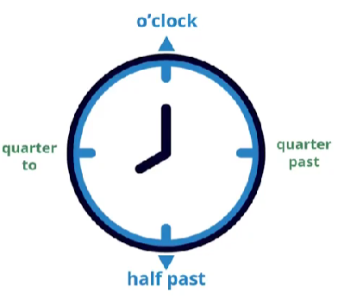
Las horas desde el minuto 1 – 30 se expresan como con past y del minuto 31 – 59 con to el cero se expresa como o’clock, cuando hay 15 minutos se especifica Quarter past o to.
